KARYA TULIS ILMIAH

**IDENTIFIKASI HIDROKUINON PADA KRIM PEMUTIH WAJAH BERMEREK X YANG DIJUAL DI MEDIA *ONLINE* DENGAN METODE KROMATOGRAFI LAPIS TIPIS**



**CANDRA PRABOWO SIBORO**

**P07539015003**

**POLTEKKES KEMENKES MEDAN**

**JURUSAN FARMASI**

**2018**

KARYA TULIS ILMIAH

**IDENTIFIKASI HIDROKUINON PADA KRIM PEMUTIH WAJAH BERMEREK X YANG DIJUAL DI MEDIA *ONLINE* DENGAN METODE KROMATOGRAFI LAPIS TIPIS**

Sebagai Syarat Menyelesaikan Pendidikan Program Studi

Diploma III Farmasi



**CANDRA PRABOWO SIBORO**

**P07539015003**

**POLTEKKES KEMENKES MEDAN**

**JURUSAN FARMASI**

**2018**

**LEMBAR PERSETUJUAN**

**JUDUL : IDENTIFIKASI HIDROKUINON PADA KRIM PEMUTIH WAJAH BERMEREK X YANG DIJUAL DI MEDIA *ONLINE* DENGAN METODE KROMATOGRAFI LAPIS TIPIS**

**NAMA : CANDRA PRABOWO SIBORO**

**NIM : P07539015003**

Telah diterima diseminarkan dihadapan penguji.

Medan, Agustus 2018

Menyetujui

Pembimbing

Drs. Djamidin Manurung, Apt., MM

NIP. 195505121984021001

Ketua Jurusan Farmasi

Politeknik Kesehatan Kemenkes Medan

Dra. Masniah, Apt., M.Kes

NIP. 196204281995032001

**LEMBAR PENGESAHAN**

**JUDUL : IDENTIFIKASI HIDROKUINON PADA KRIM PEMUTIH WAJAH BERMEREK X YANG DIJUAL DI MEDIA *ONLINE* DENGAN METODE KROMATOGRAFI LAPIS TIPIS**

**NAMA : CANDRA PRABOWO SIBORO**

**NIM : P07539015003**

**Karya Tulis Ilmiah Ini Telah Diuji Pada Sidang Ujian Akhir Program**

**Jurusan Farmasi Politeknik Kesehatan Kemenkes Medan**

**2018**

Penguji I Penguji II

Zulfa Ismaniar Fauzi, S.E., M.Si Drs. Ismedsyah, Apt., M.Kes

NIP. 197611201997032002 NIP. 196406011993121001

Ketua Penguji

Drs. Djamidin Manurung, Apt., MM

NIP. 195505121984021001

Ketua Jurusan Farmasi

Politeknik Kesehatan Kemenkes Medan

Dra. Masniah, Apt., M.Kes

NIP. 196204281995032001

**SURAT PERNYATAAN**

**IDENTIFIKASI HIDROKUINON PADA KRIM PEMUTIH WAJAH BERMEREK X YANG DIJUAL DI MEDIA *ONLINE* DENGAN**

**METODE KROMATOGRAFI LAPIS TIPIS**

Dengan ini saya menyatakan bahwa dalam Karya Tulis Ilmiah ini tidak terdapat karya yang pernah diajukan untuk disuatu perguruan tinggi, dan sepanjang pengetahuan Saya juga tidak terdapat karya atau pendapat yang pernah ditulis atau diterbitkan oleh orang lain, kecuali yang tertulis diacu dalam naskah ini dan disebut dalam daftar pustaka.

Medan, Agustus 2018

Candra Prabowo Siboro

NIM. P07539015003

**MEDAN HEALTH POLYTECHNICS OF MINISTRY OF HEALTH**

**PHARMACY DEPARTMENT**

**SCIENTIFIC PAPER, August 2018**

**Candra Prabowo Siboro**

**IDENTIFICATION OF HYDROQUINONE CONTENT IN X WHITENING CREAM SOLD VIA ONLINE MARKET USING THE METHOD OF THIN LAYER CHROMATOGRAPHY**

**xiii + 36 pages, 1 table, 3 pictures, 5 attachments  
  
ABSTRACT**

Facial whitening cream is a product that contains active ingredients that suppresses or inhibits the formed melanin which will produce brighter skin. Hydroquinone is often misused as an additional bleaching in cosmetics that aims to attract the attention of consumers and save production costs because of the low price.

This research was a descriptive study and aimed to find out whether the face whitening creams sold through online media contain hydroquinone. The population in the study were traders who sold X brand face whitening cream sold in online media. This study examined 4 samples taken using simple random sampling technique. Testing of hodroquinone content in this whitening cream was done in thin layer chromatography method.

Through a qualitative test study using thin layer chromatography, 4 samples of X brands of face whitening cream sold in online media did not contain Hydroquinone.

Thus, the identified facial whitening cream did not contain hydroquinone and met the requirements of the free hydroquinone content even though the face whitening cream did not have a marketing permit.

Keywords : Whitening cream, Hydroquinone, TLC, Online media  
Reference : 13 (2010-2016)

**POLITEKNIK KESEHATAN KEMENKES MEDAN**

**JURUSAN FARMASI**

**KTI, Agustus 2018**

**Candra Prabowo Siboro**

**IDENTIFIKASI HIDROKUINON PADA KRIM PEMUTIH WAJAH BERMEREK X YANG DIJUAL DI MEDIA *ONLINE* DENGAN METODE KROMATOGRAFI LAPIS TIPIS**

#### xiii + 36 halaman, 1 tabel, 3 gambar, 5 lampiran

**ABSTRAK**

Krim pemutih wajah adalah produk yang mengandung bahan aktif yang dapat menekan atau menghambat melanin yang sudah terbentuk sehingga, akan memberikan warna kulit yang lebih putih. Hidrokuinon sering disalahgunakan sebagai bahan pemutih tambahan kosmetik, dengan tujuan menarik perhatian konsumen dan menghemat biaya produksi karena harganya yang murah.

Metode yang digunakan dalam penelitian ini adalah deskriptif. Tujuan dari penelitian ini untuk mengetahui apakah krim pemutih wajah yang dijual lewat media *online* mengandung hidrokuinon. Populasi dalam penelitian adalah pedagang yang menjual krim pemutih wajah merek x yang di jual di media *online*. Sampel dalam penelitian ini sebanyak 4 sampel. Teknik pengambilan sampel dilakukan secara *simple random sampling.* Pengujian hidrokuinon pada krim pemutih wajah ini mengunakan metode kromatografi lapis tipis.

Dari hasil penelitian uji kualitatif secara kromatografi lapis tipis dapat bahwa 4 sampel krim pemutih wajah merek x yang dijual di media *online* tidak mengandung zat berbahaya Hidrokuinon.

Dengan demikian, krim pemutih wajah yang telah diidentifikasi tersebut tidak mengandung hidrokuinon dan memenuhi persyaratan tidak mengandung hidrokuinon meskipun krim pemutih wajah tersebut tidak memiliki izin edar.

Kata kunci : Krim pemutih, Hidrokuinon, KLT, Media *online*

Daftar Bacaan : 13 (2010-2016)

## KATA PENGANTAR

Puji dan syukur kepada Tuhan Yang Maha Esa yang telah melimpahkan berkat dan karuniah-nya sehingga penulis dapat menyelesaikan Karya Tulis ini yang berjudul “IDENTIFIKASI HIDROKUINON PADA KRIM PEMUTIH WAJAH BERMEREK X YANG DIJUAL DI MEDIA *ONLINE* DENGAN METODE KROMATOGRAFI LAPIS TIPIS”.

Penulis telah berupaya seoptimal mungkin menyelesaikan karya tulis ini, namun penulis menyadari masih banyak kekurangan, untuk itu penulis mengharapkan masukan berupa saran ataupun kritik yang bersifat membangun dari pembaca demi penyempurnaan karya tulis ini.

Adapun tujuan dari penulisan karya tulis ini adalah untuk melengkapi dan memenuhi salah satu syarat untuk menyelesaikan program pendidikan D-III di Jurusan Farmasi Poltekkes Kemenkes Medan guna meraih gelar ahli madya farmasi.

Dalam penyusunan dan penulisan karya tulis ini penulis telah banyak menerima bimbingan, bantuan beserta doa berbagai pihak. Oleh karena itu, pada kesempatan ini penulis ingin menyampaikan ucapan terimah kasih kepada:

1. Ibu Dra. Ida Nurhayati M.Kes selaku Direktur Poltekkes Kemenkes Medan.
2. Ibu Dra. Masniah, M.Kes., Apt selaku Ketua Jurusan Farmasi Poltekkes Kemenkes Medan dan sebagai pembimbing akademik yang membimbing penulis selama menjadi mahasiswa di Jurusan Farmasi Poltekkes Medan.
3. Bapak Drs. Djamidin Manurung, Apt., MM, selaku pembimbing KTI dan ketua penguji KTI dan UAP yang memberikan masukan serta bimbingan kepada penulis.
4. Ibu Zulfa Ismaniar Fauzi, S.E., M.Si dan Bapak Drs. Ismedsyah, M.Kes., Apt selaku penguji I dan penguji II KTI dan UAP yang telah menguji dan memberi masukan dan dukungan kepada penulis.
5. Seluruh Dosen dan staff pegawai Jurusan Farmasi Poltekkes Kemenkes Medan.
6. Teristimewa kepada orang tua penulis Alm. Bapak Panal Siboro dan Mamak Rotua Nainggolan yang selalu memberikan dukungan penuh baik moril maupun materil serta motivasi yang sangat berharga sehingga penulis dapat menyelesaikan pendidikan dan penulisan karya tulis ilmiah dan saudara-saudari saya kakak Linda, Abang Iyus, Kakak Ratna, Andry dan Mita.
7. Kepada seluruh pihak yang membantu yang tidak dapat penulis tuliskan satu persatu.

Akhirnya dengan segalah kerendahan hati penulis menyadari sepenuhnya bahwa penulisan Karya Tulis Ilmiah ini jauh dari kesempurnaan, namun penulis berharap Karya Tulis Ilmiah ini bermanfaat bagi kita semua.

Medan, Agustus 2018

Penulis

Candra Prabowo Siboro

NIM. P07529015003

**DAFTAR ISI**

Halaman

**LEMBAR PERSETUJUAN**

**LEMBAR PENGESAHAN**

**SURAT PERNYATAAN iv**

**ABSTRAK v**

**KATA PENGANTAR vi**

**DAFTAR ISI viii**

**DAFTAR TABEL x**

**DAFTAR GAMBAR xi**

**DAFTAR LAMPIRAN xii**

**BAB I PENDAHULUAN 1**

* 1. Latar Belakang 1
  2. Rumusan Masalah 3
  3. Tujuan Penelitian 3
     1. Tujuan Umum 3
     2. Tujuan Khusus 3
  4. Manfaat Penelitian 3

**BAB II TINJAUAN PUSTAKA 4**

2.1 Kosmetik 4

2.1.1 Defenisi Kosmetika…………………………………………. 4

2.1.2 Penggolongan Kosmetika 4

2.1.3 Persyaratan Kosmetika 5

2.1.4 Efek Samping Kosmetik 5

2.2 Krim Pemutih 6

2.3 Hidrokuinon 7

2.3.1 Identitas 7

2.3.2 Mekanisme Kerja Hidrokuinon pada Kulit 8

2.3.3 Efek Samping Penggunaan Hidrokuinon 8

2.4 Kulit 9

2.4.1 Defenisi Kulit 9

2.4.2 Struktur Kulit 10

2.4.3 Jenis Kulit 11

2.4.4 Faktor yang Mempengaruhi Jenis Kulit 12

2.5 Kromatografi 12

2.5.1 Defenisi Kromatografi 12

2.5.2 Jenis-jenis Kromatografi 13

2.6 Kromatografi Lapis Tipis 13

2.7 Kerangka Konsep 14

2.8 Defenisi Oprasional 14

2.9 Hipotesis 14

**BAB III METODE PENELITIAN 15**

3.1 Jenis dan Desain Penelitian 15

3.2 Lokasi dan Waktu Penelitian 15

3.2.1 Lokasi Penelitian 15

3.2.2 Waktu Penelitian 15

3.3 Populasi dan Sampel Penelitian 15

3.3.1 Populasi Penelitian 15

3.3.2 Sampel Penelitian 15

3.4 Alat dan Bahan 15

3.4.1 Alat 15

3.4.2 Bahan 16

3.5 Prosedur Penelitian 16

3.5.1 Identifikasi Hidrokuinon Secara Kromatografi Lapis Tipis 16

3.5.2 Penyiapan Larutan Uji 16

3.5.3 Penyiapan Larutan Baku 17

3.5.4 Penyiapan Larutan Uji yang Ditambahkan Baku Pembanding 17

3.5.5 Cara Kerja Kromatografi Lapis Tipis 17

**BAB IV HASIL DAN PEMBAHASAN 20**

4.1 Hasil 20

4.2 Pembahasan 22

**BAB V KESIMPULAN DAN SARAN 24**

5.1 Kesimpulan 24

5.2 Saran 24

**DAFTAR PUSTAKA 25**

**LAMPIRAN 26**

**DAFTAR TABEL**

Halaman

Tabel 4.1 Hasil Analisa Hidrokuinon Pada Sampel 21

**DAFTAR GAMBAR**

Halaman

Gambar 2.1 Struktur Senyawa Hidrokuinon 7

Gambar 2.2 Struktur Kulit 10

Gambar 2.3 Kerangka Konsep 14

**DAFTAR LAMPIRAN**

Halaman

Lampiran 1. Dokumentasi….. 26

Lampiran 2. Daftar Penjual Krim Pemutih ……………………..30

Lampiran 3. Surat Izin Penelitian 34

Lampiran 4. Kartu Laporan Pertemu an Bimbingan KTI 35

Lampiran 5. Lembar Persetujuan KEPK Tentang Pelaksanaan Penelitian Bidang Kesehatan 36

**BAB I**

**PENDAHULUAN**

**1.1 Latar Belakang**

Menurut Undang-undang No.36 Tahun 2009, kesehatan adalah keadaan sehat, baik secara fisik, mental, spiritual maupun sosial yang memungkinkan setiap orang untuk hidup produktif secara sosial dan ekonomi. Oleh sebab itu semua orang mendambakan hidup sehat dan melakukan berbagai cara untuk memperoleh hidup sehat.

Sejalan dengan semakin meningkatnya keinginan wanita Indonesia untuk mendapat kan penampilan yang cantik dan menarik, karena pada zaman sekarang, penampilan yang cantik dan menarik merupakan salah satu syarat mutlak dalam dunia kerja dan pergaulan. Untuk memperoleh penampilan cantik dan menarik, wanita menggunakan berbagai cara dari perawatan kulit alami hingga perawatan yang instan. Dengan berbagai jenis kosmetik tanpa memperhatikan dengan lebih teliti bahan kimia yang terkandung dalam kosmetik akan membahayakan bagi kulit nantinya.

Dalam peraturan BPOM No 18 tahun 2015 menyebutkan bahwa, kosmetika adalah bahan atau sediaan yang dimaksudkan untuk digunakan pada bagian luar tubuh manusia (epidermis, rambut, kuku, bibir dan organ genital bagian luar) atau gigi dan membran mukosa mulut terutama untuk membersihkan, mewangikan, mengubah penampilan dan/atau memperbaiki bau badan atau melindungi atau memelihara tubuh pada kondisi baik.

Tujuan utama penggunaan kosmetik pada masyarakat modern adalah untuk kebersihan pribadi, meningkatkan daya tarik melalui *make-up*, meningkatkan rasa percaya diri dan perasaantenang, melindungi kulit dan rambut dari kerusakan sinar ultra violet, polusi dan faktor lingkungan yang lain, mencegah penuaan, dan secara umum membantu seseorang lebih menikmati dan menghargai hidup (Tranggono dan Latifah, 2014).

Krim pemutih wajah adalah produk yang mengandung bahan aktif yang dapat menekan atau menghambat melanin yang sudah terbentuk sehingga akan memberikan warna kulit yang lebih putih (Cikra, 2015).

Sediaan kosmetik krim pemutih wajah yang tidak resmi banyak beredar dan diperjualbelikan secara bebas kepada masyarakat melalui media daring (*online*). Masyarakat banyak yang tertarik menggunakan krim pemutih wajah tersebut karena harganya yang lebih murah dan hasil yang diperoleh untuk memperbaiki penampilan begitu cepat. Mereka tidak mengetahui bahaya efek samping yang ditimbulkan setelah penggunaan krim pemutih wajah yang mengandung banyak hidrokuinon tersebut.

Berdasarkan penelitian yang dilakukan oleh Dian astuti, dkk pada tahun 2016 tentang Identifikasi Hidrokuinon pada krim pemutih wajah yang dijual di Minimarket wilayah minomartani, Yogyakarta menyatakan bahwa, terdapat 64,29% positif mengandung Hidrokuinon.

Masih kurangnya pengawasan pihak pemerintah baik BPOM maupun kepolisian terhadap penjualan barang ilegal lewat media *online* menjadikan penjual lebih leluasa menjual barangnya. Hal ini tentu mempengaruhi daya tarik tersendiri oleh calon konsumen. Murah, efeknya cepat, dan mudah didapat menjadikan sebagian besar wanita lebih memilih produk krim pemutih yang dipasarkan lewat *online*. Bahayanya lagi, krim pemutih ini rata-rata tidak memiliki izin BPOM.

BPOM (Badan Pengawas Obat dan Makanan) Bandung pada akhir tahun 2017 telah memberikan informasi mengenai daftar kosmetik yang berbahaya. BPOM menemukan 86 jenis kosmetik yang mengandung bahan berbahaya atau yang dilarang edar. Menurut BPOM kosmetik tersebut mengandung merkuri atau raksa, hidrokuinon, dan asam retinoat yang mana memiliki efek memutihkan. Kosmetik yang tidak layak edar itu sudah ditarik peredaran dan dimusnahkan.

Di Indonesia, peraturan yang membatasi penggunaan Hidrokuinon dalam kosmetik telah dikeluarkan pada Peraturan Kepala Badan POM Republik Indonesia Nomor 18 tahun 2015 Tentang persyaratan teknis Bahan Kosmetik. Dalam peraturan tersebut disebutkan bahwa Hidrokuinon sebagai bahan kosmetik hanya boleh digunakan untuk kuku artifisial dengan kadar maksimum sebesar 0.02% setelah pencampuran sebelum digunakan, hindari kontak dengan kulit, dan hanya boleh Diaplikasikan oleh tenaga professional.

Dengan adanya standar kesehatan kandungan Hidrokuinon dalam kosmetik yang juga telah dikeluarkan oleh Badan POM dan mengingat sangat besarnya efek samping penggunaan Hidrokuinon ini, maka hal ini menarik perhatian penulis untuk mengetahui apakah krim pemutih wajah merek x mengandung Hidrokuinon atau tidak. Pemeriksaan ini dilakukan dengan metode Kromatografi Lapis Tipis.

**1.2 Perumusan Masalah**

Apakah krim pemutih wajah merek “x” yang dijual media *online* mengandung zat berbahaya hidrokuinon?

**1.3. Tujuan Penelitian**

**1.3.1 Tujuan Umum**

Untuk mengetahui apakah krim pemutih wajah yang dijual di media *online* mengandung hidrokuinon.

**1.3.2 Tujuan Khusus**

1. Untuk mengetahui gambaran kandungan hidrokuinon pada krim prmutih wajah yang dijual di media *online.*
2. Untuk mengidentifikasi secara kulaitatif kandungan hidrokuinon pada krim pemutih wajah yang dijual di media *online.*

**1.4. Manfaat Penelitian**

1. Menambah wawasan dan pengetahuan ilmiah bagi peneliti berikutnya dalam melakukan penelitian ilmiah.
2. Untuk membantu pemerintah khususnya BPOM dalam memberi informasi kepada masyarakat agar berhati-hati dalam menggunaan kosmetik terutama yang tidak teregistrasi BPOM.
3. Untuk memenuhi salah satu persyaratan dalam menyelesaikan pendidikan program D-III di Poltekkes Kemenkes Medan jurusan Farmasi.

**BAB II**

**TINJAUAN PUSTAKA**

**2.1 Kosmetik**

**2.1.1 Defenisi Kosmetik**

Kosmetik atau Kosmetika berasal dari kata Yunani “kosmetikos” yang berarti keterampian menghias atau mengatur (Tranggono dan Latifah, 2014).

Kosmetik adalah sediaan atau paduan bahan yang siap digunakan pada bagian luar badan untuk membersihkan, memberI daya tarik, mengubah penampilan, melindungi supaya tetap dalam keadaan baik, memperbaiki bau badan tetapi tidak untuk mengobati atau menyembuhkan suatu penyakit (Budhi dan Ririen, 2015).

Defenisi kosmetik dalam peraturan BPOM No 18 tahun 2015 adalah bahan atau sediaan yang dimaksudkan untuk digunakan pada bagian luar tubuh manusia (epidermis, rambut, kuku, bibir, dan organ genital bagian luar), atau gigi dan membran mukosa mulut, terutama untuk membersihkan, mewangikan, mengubah penampilan, dan/atau memperbaiki bau badan atau melindungi atau memelihara tubuh pada kondisi baik.

**2.1.2 Penggolongan Kosmetika**

Penggolongan Kosmetika dalam surat edaran BPOM No. HK.07.4.42.01.16.84 Tahun 2016 :

1. Sediaan bayi, misalnya *baby oil, baby lotion, baby cream*, dan sediaan bayi lainnya.
2. Sediaan perawatan kulit, misalnya masker, masker mata.
3. Sediaan rias wajah, misalnya dasar *make-up*, alas bedak.
4. Sediaan mandi, misalnya sabun mandi dan sabun mandi antiseptik
5. Sediaan wangi-wangian, misalnya pewangi badan, parfum, dan *eu de parfum*
6. Sediaan rambut, misalnya *depilatori*
7. Sediaan kebersihan badan, misalnya penyegar kulit, krim malam, krim siang, dan pelembab.
8. Sediaan cukur, misalnya sediaan cukur dan sediaan pasca cukur.
9. Sediaan rias mata, misalnya pensil alis, bayangan mata, *eye liner*, maskara, dan sediaan rias mata lainnya.
10. Sediaan *hygine* mulut, misalnya pasta gigi, *mouth washes* dan penyegar mulut
11. Sediaan kuku, misalnya *nail dryer* dan pewarna kuku.
12. Sediaan tabir surya
13. Sediaan menggelapkan kulit, misalnya sediaaan untuk menggelapkan kulit tanpa berjemur.

**2.1.3 Persyaratan Kosmetika** Sebelum suatu sediaan farmasi dapat di jual kepada umum, produsen harus menyerahkan kepada pemerintah cara pemakaian sediaan itu disertai dengan laporan tentang hasil-hasil pengujian keamananya kepada hewan, manusia dan klinis. Berdasarkan keterangan tersebut, kosmetika yang oleh pemerintah dianggap berbahaya bagi umum dapat dilarang untuk diedarkan (Tranggono dan Latifah, 2014).

Kosmetik yang diproduksi dan atau diedarkan harus memenuhi persyaratan bahan kosmetik dalam peraturan BPOM No 18 tahun 2015 :

1. Bahan Kosmetika harus memenuhi persyaratan mutu sebagaimana tercantum dalam Kodeks Kosmetika Indonesia atau standar lain yang diakui atau sesuai ketentuan peraturan perundang-undangan.
2. Bahan Kosmetika sebagaimana dimaksud pada ayat (1) berupa bahan yang diperbolehkan digunakan dalam pembuatan Kosmetika.
3. Selain Bahan Kosmetika sebagaimana dimaksud pada ayat (1) dan ayat (2), bahan tertentu dilarang digunakan dalam pembuatan Kosmetika.

**2.1.4 Efek Samping Kosmetik**

Ada berbagai reaksi negatif yang disebabkan oleh kosmetik yang tidak aman, baik pada kulit maupun pada sistem tubuh, antaranya adalah:

1. Iritasi

Reaksi langsung timbul pada pemakaian pertama kosmetik karena salah satu atau lebih dari bahan-bahan yang dikansungnya bersifat iritan. Sejumlah kosmetik pemutih kulit (misalnya kosmetik impor *Pearl Cream* yang mengandung merkuri ) dapat langsung menimbulkan iritasi.

2. Alergi

Reaksi negatif pada kulit muncul setelah kosmetik dipakai beberapa kali, kadang-kadang setelah bertahun-tahun lamanya, karena mengandung bahan yang bersifat alergi bagi seseorang.

3. Fotosensitisasi

Reaksi negatif muncul setelah kulit yang ditempeli kosmetik terkena sinar matahari karena salah satu atau lebih dari bahan. Parfum dan tabir surya yang mengandung PABA (*Para Amino Benzoic Acid*) dapat menibulkan terjadinya reaksi reaksi fotosensitisasi pada kulit.

4. Jerawat

Beberapa kosmetik pelembab kulit yang sangat berminyak dan lengket pada kulit, seperti yang diperuntukan bagi kuit kering diiklim dingin, dapat menimbulkan jerawat bila digunakan pada kulit yang berminyak, terutama di negara-negara tropis seperti Indonesia karna kosmetik demikian cenderung untuk menyumbat pori-pori kulit bersama kotoran dan bakteri.

5. Intoksidasi

Keracunan dapat terjadi secara lokal atau sistematik melalui penghirupan lewat mulut dan hidung, atau lewat penyerapan via kulit, terutama jika salah satu atau lebih dari bahan bahan yang dikandung oleh ksmetik itu bersifat toksik.

6. Penyumbatan Fisik

Penyumbatan oleh bahan-bahan berminyak dan lengket yang ada di dalam kosmetik tertentu, seperti pelembab atau dasar bedak terhadap pori-pori kulit atau pori-pori kecil pada bagian-bagian tubuh yang lain (Tranggono dan Latifah, 2014).

**2.2 Krim Pemutih**

Krim didefinisikan sebagai “cairan kental atau emulsi setengah padat baik bertipe air dalam minyak atau minyak dalam air”. Krim biasanya digunakan sebagai emolien atau pemakaian obat pada kulit.

Krim pemutih merupakan campuran bahan kimia dan atau bahan lainnya dengan khasiat bisa memutihkan kulit atau memucatkan noda hitam (coklat) pada kulit (Anggraeni, 2014)

Berdasarkan cara penggunaannya produk pemutih kulit dibedakan menjadi 2 (dua), yaitu:

1. Skin *Bleaching*

Skin *Bleaching* Adalah pemutih yang mengandung bahan aktif yang kuat, yang berfungsi memudarkan noda-noda hitam, tidak digunakan secara merata pada kulit dan tidak digunakan pada siang hari.

2. Skin *lightening*

Skin *lightening* adalah produk perawatan kulit yang digunakan dengan tujuan fagar kulit pemakai tampak lebih putih, cerah dan bercahaya. Produk *lightening* kategori ini dapat digunakan secara merata pada seluruh permukaan kulit (Anggraeni, 2014).

**2.3 Hidrokuinon**

Hidrokuinon termasuk golongan senyawa fenol yang bersifat larut dalam air. Hidrokuinon banyak digunakan pada produk kosmetik, karena sifatnya sebagai antioksidan, berperan dalam proses penghambatan melanogenesis sehingga mengurangi warna gelap pada kulit. Namun demikian, tetap tidak bisa merubah kosmetik berbahaya menjadi layak digunakan dengan pengaruh positifnya tersebut (Tranggono dan Latifah, 2014).

# 2.3.1 Identitas

1. Rumus kimia : C6H6O2

2. Rumus bangun :



Gambar 2.1 Struktur Senyawa Hidrokuinon

3. Sinonim : *hydroquinone*

4. BM : 110,11

5. Pemerian : Berbentuk jarum halus, putih, mudah menjadi gelap dengan adanya paparan cahaya dan udara

6. Kelarutan : Mudah larut dalam air, alkohol dan eter

7. Jarak lebur : 172 - 1740 C

8. Titik didih : 285 0C – 287 0C (DepKes, 2014)

**2.3.2 Mekanisme Kerja Hidrokuinon Pada Kulit**

Dalam dunia kosmetika, Hidrokuinon berperan sebagai zat pemutih kulit. Sasaran utama dari kerjah idrokuinon adalah melanin. Cara kerjanya dengan merusak melanosit pembentuk melanin. Melanin adalah butir-butir pigmen yang menentukan warna kulit (putih, coklat atau hitam). Pada kulit gelap, kadar melanin lebih banyak dibandingkan kulit kuning kecoklatan (Anggraeni, 2014).

Proses pembuatan melanin terbentuk dari enzim, vitamin dan mineral lainnya. Bila dalam prosesnya dihambat misalnya dengan cara menahan pembentukan enzim atau suatu mineral, maka melanin tidak dapat terbentuk. Dengan tidak terbentuknya melanin tadi, warna kulit akan lebih putih. Enzim yang berperan dalam pembentukan melanin adalah tirosinase (Anggraeni, 2014).

Penggunaan Hidrokuinon pada kulit, akan mempengaruhi warna kulit menjadikan lebih putih atau lebih hitam dari warna kulit normal kita. Namun penggunaan dengan kadar tinggi atau tanpa pengawasan dokter dapat mengakibatkan kelainan pigmen kulit(Anggraeni, 2014).

Kelainan pigmen adalah perubahan warna kulit menjadi lebih putih, lebih hitam, atau coklat, dibandingkan dengan warna kulit normal. Meskipun dasar terjadinya perubahan warna tersebut sangat bervariasi, namun itu semua bersumber pada melanin (Anggraeni, 2014).

**2.3.3 Efek Samping Penggunaan Hidrokuinon**

Menurut Dr. Retno Iswari Tranggono, Sp.KK, ahli kulit sekaligus ketua Himpunan Ilmuan Kosmetika Indonesia (HIKI) penggunaan Hidrokuinon dalam kosmetika dapat merusak kulit. Saat pertama menggunakan krim pemutih, hasilnya memang memuaskan. Kulitnya yang semula agak gelap berubah menjadi terang. Namun, lama-kelamaan kulit akan terasa panas dan memerah. Pemakaian Hidrokuinon dalam kosmetik dapat membuat kulit malah kusam dan timbul bercak-bercak hitam, ini karena tidak semua melanosit hancur oleh Hidrokuinon. Sisa-sisa melanosit yang tidak hancur akan membentuk pertahanan hingga kebal terhadap Hidrokuinon (Tranggono dan Latifah, 2014).

Selain itu penggunaan Hidrokuinon pada kadar yang berlebih juga dapat menyebabkan :

1. Kanker Darah (Leukemia) yang bersifat mutagenik.
2. Kanker sel hati (Hepatocelluler Adenoma)
3. Kekurangnya daya tahan kulit terhadap sinar ultraviolet.
4. Kerusakan ginjal
5. Penyakit okronosis.
6. Kelainan pigmen

Penggunaan Hidrokuinon dalam jangka waktu yang lama menyebabkan zat ini terserap dalam darah dan menumpuk hingga sel berubah menjadi kanker (Tranggono dan Latifah, 2014).

# 2.4 Kulit

# 2.4.1 Definisi Kulit

Kulit merupakan “selimut” yang menutupi permukaaan tubuh dan memiliki fungsi utama sebagai pelindung dari berbagai gangguan dan ransangan luar. Fungsi perlindungan ini terjadi melalui sejumlah mekanisme biologis seperti pembentukan lapisan tanduk yang terus-menerus (keratinisasi dan pelepasan sel-sel yang sudah mati), respirasi dan pengaturan suhu tubuh, produksi sebum dan keringat, pembentukan pigmen melanin untuk melindungi dari bahaya ultra violet matahari, sebagai peraba dan perasa, serta pertahanan terhadap datangnya tekanan dan infeksi dari luar (Tranggono dan Latifah, 2014).

Dalam tata kecantikan, perawatan kulit dan wajah menjadi penekanan utama untuk mendapatkan penampilan yang menarik. Keseluruhan badan atau tubuh kita, harus dirawat dengan baik dan dijaga agar selalu bersih, sehat, lembut, segar dan cantik. Khusus yang berkaitan dengan wajah, semua wanita menginginkan bentuk wajah yang cantik, Kita perlu memberikan perhatian khusus dalam perawatan kulit karena kita hidup di negara yang beriklim tropis yang selalu berudara panas, dan kulit merupakan pertahanan pertama terhadap lingkungan sekitar kita, juga kulit kita paling banyak diganggu oleh sengatan sinar matahari dan kotoran keringat badan. Rias wajah sederhana, dapat membuat seorang wanita mampu tampil menarik, asal kulitnya sehat. Rahasianya sederhana yaitu perawatan yang tepat. Semakin dini perawatan itu dilakukan semakin memuaskan pula hasil yang dirasakannya kelak (Budhi dan Ririen, 2015).

# 2.4.2 Struktur Kulit

# Hasil gambar untuk struktur kulit

# Gambar 2.2 Struktur Kulit

Secara garis besar kulit tersusun atas tiga lapisan utama, yaitu:

1. Lapisan ari (*epidermis*)

Epidermis merupakan bagian kulit paling luar yang paling menarik untuk diperhatikan dalam perawatan kulit, karena kosmetik dipakai pada bagian epidermis. Ketebalan epidermis berbeda-beda pada berbagai bagian tubuh, yang paling tebal berukuran 1 milimeter misalnya pada telapak tangan dan telapak kaki, dan yang paling tipis berukuran 0,1 milimeter terdapat pada kelopak mata, pipi, dahi dan perut. Sel-sel epidermis disebut *keratinosit.* Epidermis melekat erat pada dermis karena secara fungsional epidermis memperoleh zat-zat makanan dan cairan antar sel dari plasma yang merembes melalui dinding-dinding kapiler dermis ke dalam epidermis.

2. Lapisan dermis

kulit dermis adalah tempat ujung syaraf perasa. Lapisan dermis dipisahkan dari lapisan epidermis dengan adanya membran dasar yang merupakan suatu lapisan jaringan ikat yang berasal dari mesoderm, terletak di bawah lapisan epidermis dan jauh lebih tebal dari epidermis. Lapisan ini terdiri dari lapisan elastik dan fibrosa padat dengan elemen-elemen selular dan folikel rambut. Pada lapisan ini tedapat sel-sel saraf dan pembuluh darah.

3. Lapisan Hipodermis

Lapisan hipodermis adalah jaringan penyambung dibawah kulit yang terdiri dari jaringan lemak, berguna sebagai cadangan makanan dan penahan suhu badan serta sebagai bantalan penahan pukulan-pukulan dari luar tunuh (Tranggono dan Latifah, 2014).

# 2.4.3 Jenis Kulit Wajah

Kulit wajah digolongkan menjadi lima jenis, yaitu :

1. Kulit normal

Kulit normal adalah tipe kulit yang memiliki kadar minyak seimbang baik pada area T-Zone di atas kediua alis mata hingga kehidung maupun area hidung mempunyai kadar minyak yang seimbang. Kulit normal akan terasa lembut dan lembab jika disentuh.

2. Kulit berminyak

Kulit berminyak terjadi dikarenakan produksi kelenjar minyak yang berlebihan hingga tidak dapat terkontrol sehingga kulit sangat berminyak serta *hypermoist* dan kotoran akan mudah menempel pada kulit dan menyumbat saluran minyak sehingga berpotensi menimbulkan jerawat.

3. Kulit kering

Kulit kering terjadi karena kelenjar minyak sangat sedikit memproduksi minyak, sehingga kulit terasa sangat kering, sehingga resikonya adalah kulit tersebut mudah sekali keriput apabila tidak diberikan pelembab secara rutin.

4. Kulit sensitif

Pada beberapa referensi memang terjadi perbedaan penggolongan jenis kulit yang satu ini. Diagnosa kulit sensitif didasarkan atas berupa gejala-gejala penambahan warna dan reaksi cepat terhadap rangsangan. Kulit sensitif memiliki struktur yang lebih tipis dibandingkan jenis kulit lainnya sehingga lebih peka terhadap rangsangan dari luar. Reaksi allergen pada kulit sensitif sangat cepat, hal tersebut disebabkan oleh pembuluh darah dan syaraf yang terletak sangat dekat dengan permukaan kulit.

5. Kulit kombinasi

Tipe kulit kombinasi merupakan jenis kulit campuran, dapat berupa campuran jenis kering-berminyak, normal-berminyak atau kulit berminyak dengan kulit sensitif dan sebagainya. Perawatan kulit kombinasi juga berbeda dengan dengan jenis kulit lainya. Diagnosa kulit awal sangat penting untuk ditegakkan sebelum memberikan terapi layanan perawatan wajah (Budhi dan Ririen, 2015).

# 2.4.4 Faktor Yang Mempengaruhi Jenis Kulit

Terdapat beberapa faktor yang dapat mempengaruhi perubahan jenis kulit, antara lain sebagai berikut :.

1. Usia

Usia dapat mempengaruhi perubahan jenis kulit seseorang. Suatu contoh, seseorang yang pada masa anak-anak mempunyai jenis kulit normal setelah remaja kulitnya menjadi berminyak. Demikian pula pada masa muda mempunyai jenis kulit berminyak setelah tua kulitnya menjadi kering.

2. Makanan dan minuman

Perubahan jenis kulit, dapat disebabkan jenis makanan yang dikonsumsi. Misalnya makanan berlemak, panas, pedas, atau minuman es dapat mengubah kulit dari normal menjadi berminyak. Sebaliknya makan masam, minuman keras atau beralkohol dapat mengubah kulit normal menjadi kering.

3. Iklim

Iklim dapat menyebabkan perubahan jenis kulit. Pada iklim panas, kulit bisa berubah menjadi berminyak, sedangkan pada iklim dingin kulit bisa menjadi kering (Budhi dan Ririen, 2015).

**2.5 Kromatografi**

**2.5.1 Defenisi Kromatografi**

1. Menurut asal kata

Kromatous : Warna

Graphos : Menulis

Menulis dengan Warna

2. Kromatografi adalah suatu teknik pemisahan yang didasarkan pada perbedan antara komponen fase diam dengan fase gerak sebagai senyawa pembawa melalui media pendukung yang cocok.

Fase gerak : Pelarut yang bergerak melalui media pendukung.

Fase diam : Lapisan atau salut di atas media pendukung yang kontak langsung dengan analit.

Media Pendukung : Permukaan padat tempat fase diam terikat (Riza Marzoni, 2016).

**2.5.2 Jenis-jenis Kromatografi**

1. Kromatogafi kertas

Kromatogarfi kertas merupakan metode pemisahan yang didasarkan pada perbedaan kelarutan zat-zat dalam pelarut dan daya adsorbsi kertas terhadap zat-zat yang akan dipisahkan. Kromatografi kerta sering dipakai untuk memisahkan zat-zat warna penyusun tinta atau bahan pewarna lainnya.

2. Kromatografi lapis tipis

Dalam kromatografi lapis tipis, sebagai fase diam digunakan zat padat yang disebut adsorben (penyerap) dan fase gerak adalah zat cair yang disebut dengan larutan pengembang.

3. Kromatografi kolom

Kromatografi kolom merupakan suatu metoda yang digunakan untuk memisahkan dan memurnikan sampel yang berbentuk padat dan cairan dengan jumlah kurang dari 10 gram.

4. Kromatografi gas

Dalam Kromatografi gas, fase gerak berupa gas pembawa, biasanya biasanya gas inert seperti helium atau gas yang tidak reaktif seperti nitrogen, sedangkan fase diam berupa cairan (Riza Marzoni, 2016).

**2.6 Kromatografi Lapis Tipis**

Kromatografi Lapis Tipis merupakan metode pemisahan komponen kimia berdasarkan adsorbsi dan partisi, yang ditentukan oleh fase diam (adsorben) dan fase gerak (eluen). Komponen kimia akan naik mengikuti fase gerak akibat daya adsorbs dari fase diam (adsorben). Kemampuan menyerap dari fase diam terhadap masing-masing komponen kimia berbeda-beda tergantung tingkat kepolarannya, sehingga dengan adanya perbedaan daya serap ini, akan terjadi pemisahan dari masing masing komponen.

Kromatografi Lapis Tipis menggunakan sebuah silika lapis tipis atau alumina yang ditempatkan pada sebuah lempeng gelas atau logam atau plastik yang keras. Silika gel atau alumina ini berfungsi sebagai fase diam dan sering juga ditambahkan bahan-bahan yang dapat berpendar pada sinar ultra violet. Fase gerak untuk Kromatografi Lapis Tipis berupa pelarut atau campuran pelarut yang sesuai dengan bahan yang akan dipisahkan (Riza Marzoni, 2016).

Harga Rf dapat didefenisikan sebagai berikut :

$$\operatorname{Rf}{=}\frac{Jarak yang ditempuh substansi}{Jarak yang ditempuh oleh pelarut}$$

Harga Rf dapat dijadikan [bukti](https://id.wikipedia.org/w/index.php?title=Bukti&action=edit&redlink=1) dalam mengidentifikasikan [senyawa](https://id.wikipedia.org/wiki/Senyawa). Bila identifikasi harga Rf memiliki nilai yang sama maka senyawa tersebut dapat dikatakan memiliki [karakteristik](https://id.wikipedia.org/w/index.php?title=Karakteristik&action=edit&redlink=1) yang sama atau mirip. Sedangkan, bila harga Rf-nya berbeda, senyawa tersebut dapat dikatakan merupakan senyawa yang berbeda (Riza Marzoni, 2016)

**2.7 Kerangka Konsep**

Variabel bebas Variabel terikat Parameter

Krim pemutih wajah merek x yang dijual di media *online*

Peraturan BPOM No 18 tahun 2015

Krim pemutih wajah mengandung Hidrokuinon

Gambar 2.3 Kerangka Konsep

**2.8 Defenisi Operasional**

1. Krim pemutih wajah merek X adalah krim pemutih merek HN yang dijual di media *online*.

2. Hidrokuinon adalah bahan kosmetik hanya boleh digunakan untuk kuku artifisial dengan kadar maksimum sebesar 0.02% setelah pencampuran sebelum digunakan, hindari kontak dengan kulit, dan hanya boleh Diaplikasikan oleh tenaga professional.

3. Identifikasi Hidrokuinon pada krim pemutih wajah dilakukan dengan metode Kromatografi Lapis Tipis.

**2.9 Hipotesis**

Krim pemutih wajah merek “X” yang dijual di media online menggandung zat berbahaya Hidrokuinon.

**BAB III**

**METODE PENELITIAN**

**3.1 Jenis dan Desain Penelitian**

Untuk mengidentifikasi Hidrokuinon pada krim pemutih wajah merek x yang dijual pada media *online* dilakukan dengan metode deskriptif yaitu dengan menggambarkan keadaan subjek atau objek dalam penelitian berdasarkan fakta-fakta yang tampak atau apa adanya.

**3.2 Lokasi Waktu Penelitian**

**3.2.1 Lokasi Penelitian**

Penelitian dilakukan di Laboratorium Fitokimia Jurusan Farmasi Politeknik Kesehatan Kemenkes Medan Jurusan Farmasi Medan.

**3.2.2 Waktu Penelitian**

Waktu penelitian dilakukan pada bulan april sampai dengan juni 2018.

**3.3 Populasi dan Sampel Penelitian**

**3.3.1 Populasi Penelitian**

Populasi pada penelitian ini adalah pedagang yang menjual krim pemutih wajah bermerek x yang dijual di media *online* yang berjumlah n yaitu 9, sedangkan jumlah sampel pada penelitian digunakan metode sampling menurut Therapeutic Goods Administration, Australia (TGA) dengan rumus “1 + $\sqrt{n}$”. Metode ini digunakan untuk mengurangi jumlah sampel yang akan diperiksa dari keseluruhan populasi dengan syarat sampel seragam atau sama.

Jumlah sampel = 1 + $\sqrt{n}$

= 1+ $\sqrt{9}$

= 4

**3.3.2 Sampel Penelitian**

Sampel adalah bagian dari jumlah dari karakteristik yang dimiliki oleh populasi (Sugiyono, 2016). Sampel yang akan diidentifikasi hanya satu merek.

Pengambilan sampel dilakukan dengan cara *simple random sampling* yaitu dengan memberi kesempatan yang sama pada setiap anggota populasi untuk menjadi anggota sampel. Penarikan sampel dengan cara mencabut satu demi satu nomor yang ada pada kotak undian sampel yang telah ditetapkan.

**3.4 Alat dan Bahan**

**3.4.1 Alat**

1. Aluminium foil
2. Kertas saring
3. Timbangan analitik
4. Chamber/ Bejana kromatografi
5. Corong
6. Erlemeyer
7. Beaker glass

10. Water bath

11. Corong pisah

12. Pipet tetes

13. Statif

14. Pipet kapiler

15. Batang pengaduk

**3.4.2 Bahan**

1. Krim HN
2. Hidrokuinon baku pembanding
3. Toluen
4. Asam asetat glasial
5. Amonia
6. Perak nitrat
7. Etanol 96% v/v
   1. **Prosedur Penelitian** 
      1. **Identifikasi Hidrokuinon Secara Kromatografi Lapis Tipis**

Fase diam : Silika Gel GF 254

Fase gerak : Toluen – Asam asetat glasial (80 : 20)

Penampak bercak : Kedalam larutan perak nitrat 5% dalam air, tambahkan ammonia 25% hingga endapan yang terbentuk larut.

Volume Penotolan : 20 µl

Jarak rambat : 15 cm

**3.5.2 Penyiapan Larutan Uji (Sampel A, B, C, D)**

Timbang 1,5 gram sampel dalam gelas piala 25 ml, ditambahkan 15 ml etanol 96% v/v sedikit demi sedikit, kemudian campur. lalu dimasukkan ke dalam labu tentukur 25-ml, tangas homogenkan dengan tangas *Ultrasonic* selama 10 menit, dan dinginkan labu pada suhu ruang. Kemudian tambahkan etanol 96% v/v sampai tanda, lalu campur. Letakkan dalam tangas es hingga terjadi pemisahan lemak selama lebih kurang 10 menit. Saring dengan kertas saring (Larutan A ).

**3.5.3 Penyiapan Larutan Baku**

Timbang seksama lebih kurang 20 mg Hidrokuinon baku pembanding, masukkan kedalam labu tentukur 10-ml, tambahkan dengan 5 ml etanol 96% v/v, lalu kocok sampai larut, kemudian encerkan dengan etanol 96% v/v sampai garis tanda (Larutan B).

**3.5.4 Penyiapan Larutan Uji yang Ditambahkan Baku Pembanding**

Campur 1 ml larutan baku pembanding dengan 1 ml larutan uji, kemudian kocok (Larutan C).

**3.5.5 Cara Kerja Kromatografi Lapis Tipis**

1. Bersihkan *chamber* dengan mencucinya dan keringkan dengan hair dryer.

Jenuhkan chamber dengan cara lapisi chamber dengan kertas saring lalu tuangkan eluen Toluen – Asam asetat glasial (80 : 20), kemudian ditutup rapat dan biarkan jenuh yang ditandai dengan eluen naik sampai keatas kertas saring atau selurh kertas saring basah.

1. Siapkan plat pra lapis tipis dengan ukuran 20x20 cm kemudian tandai tempat penotolan/garis batas bawah berjarak 2 cm dari pinggir bawah plat 3 cm dari pinggir bagian atas plat.
2. Bilas pipet kapiler yang akan digunakan untuk penotolan dengan etanol.
3. Larutan A1 ditotolkan sebanyak 20 µl pada garis awal plat yang berjarak 2 cm dari tepi plat menggunakan pipet kapiler yang telah dibilas etanol secara tegak lurus.
4. Larutan A2 ditotolkan sebanyak 20 µl pada garis awal plat yang berjarak 2 cm dari tempat penotolan A1 menggunakan pipet kapiler yang telah dibilas etanol secara tegak lurus.
5. Larutan A3 ditotolkan sebanyak 20 µl pada garis awal plat yang berjarak 2 cm dari tempat penotolan A2 menggunakan pipet kapiler yang telah dibilas etanol secara tegak lurus.
6. Larutan Ax ditotolkan sebanyak 20 µl pada garis awal plat yang berjarak 2 cm dari tempat penotolan A3 menggunakan pipet kapiler yang telah dibilas etanol secara tegak lurus.
7. Larutan Z ditotolkan sebanyak 20 µl pada garis awal plat yang berjarak 2 cm dari tempat penotolan Ax menggunakan pipet kapiler yang telah dibilas etanol secara tegak lurus.
8. Larutan Bx ditotolkan sebanyak 20 µl pada garis awal plat yang berjarak 2 cm dari tempat penotolan Z menggunakan pipet kapiler yang telah dibilas etanol secara tegak lurus.
9. Larutan B1 ditotolkan sebanyak 20 µl pada garis awal plat yang berjarak 2 cm dari tempat penotolan Bx menggunakan pipet kapiler yang telah dibilas etanol sec ara tegak lurus.
10. Larutan B2 ditotolkan sebanyak 20 µl pada garis awal plat yang berjarak 2 cm dari tempat penotolan B1 menggunakan pipet kapiler yang telah dibilas etanol secara tegak lurus.
11. Larutan B3 ditotolkan sebanyak 20 µl pada garis awal plat yang berjarak 2 cm dari tempat penotolan B2 menggunakan pipet kapiler yang telah dibilas etanol secara tegak lurus.
12. Larutan C1 ditotolkan sebanyak 20 µl pada garis awal plat yang berjarak 2 cm dari tepi plat menggunakan pipet kapiler yang telah dibilas etanol secara tegak lurus.
13. Larutan C2 ditotolkan sebanyak 20 µl pada garis awal plat yang berjarak 2 cm dari tempat penotolan C1 menggunakan pipet kapiler yang telah dibilas etanol secara tegak lurus.
14. Larutan C3 ditotolkan sebanyak 20 µl pada garis awal plat yang berjarak 2 cm dari tempat penotolan C2 menggunakan pipet kapiler yang telah dibilas etanol secara tegak lurus.
15. Larutan Cx ditotolkan sebanyak 20 µl pada garis awal plat yang berjarak 2 cm dari tempat penotolan C3 menggunakan pipet kapiler yang telah dibilas etanol secara tegak lurus.
16. Larutan Z ditotolkan sebanyak 20 µl pada garis awal plat yang berjarak 2 cm dari tempat penotolan Cx menggunakan pipet kapiler yang telah dibilas etanol secara tegak lurus.
17. Larutan Dx ditotolkan sebanyak 20 µl pada garis awal plat yang berjarak 2 cm dari tempat penotolan Z menggunakan pipet kapiler yang telah dibilas etanol secara tegak lurus.
18. Larutan D1 ditotolkan sebanyak 20 µl pada garis awal plat yang berjarak 2 cm dari tempat penotolan Dx menggunakan pipet kapiler yang telah dibilas etanol secara tegak lurus.
19. Larutan D2 ditotolkan sebanyak 20 µl pada garis awal plat yang berjarak 2 cm dari tempat penotolan D1 menggunakan pipet kapiler yang telah dibilas etanol secara tegak lurus.
20. Larutan D3 ditotolkan sebanyak 20 µl pada garis awal plat yang berjarak 2 cm dari tempat penotolan D2 menggunakan pipet kapiler yang telah dibilas etanol secara tegak lurus
21. Plat pra lapis dimasukkan ke dalam chamber yang telah dijenuhkan dengan eluen, kemudian chamber ditutup dan biarkan beberapa saat sampai eluen naik sampai batas atas dari plat pra lapis.
22. Plat pra lapis diangkat kemudian di keringkan dengan alat pengering.
23. Semprot plat pra lapis dengan penampak bercak dan tandai bercaknya.
24. Hitung harga RF untuk masing-masing bercak.

Keterangan:

A(1,2,3) = Sampel 1

B(1,2,3) = Sampel 2

C(1,2,3) = Sampel 3

D(1,2,3) = Sampel 4

Ax = Sampel 1 + Hidrokuinon

Bx = Sampel 2 + Hidrokuinon

Cx = Sampel 3 + Hidrokuinon

Dx = Sampel 4 + Hidrokuinon

Z = Hidrokuinon Baku Pembanding

**BAB IV**

**HASIL DAN PEMBAHASAN**

**4.1 Hasil**

Pada penelitian ini ditetapkan 4 sampel, dengan 17 kode sampel. Masing-masing sampel yang di peroleh dari 4 penjual krim pemutih wajah di media *online* berbeda. Sampel krim pemutih wajah tersebut di beri kode, (A1; A2; dan A3) adalah sampel krim pemutih wajah pertama dari nama *online shop* “HN Store”, (B1; B2; dan B3) adalah sampel krim pemutih wajah kedua dari nama *online shop* “Hn Original Mantap Djiwa”, (C1; C2; dan C3) adalah sampel krim pemutih wajah ketiga dari nama *online shop* “Tika HN Original Medan”, (D1; D2; dan D3) adalah sampel krim pemutih wajah keempat dari nama *online shop* “Krim HN Original Mami Hetty”, kode sampel Ax adalah sampel pertama yang ditambahkan hidrokuinon baku pembanding, kode sampel Bx adalah sampel kedua yang ditambahkan hidrokuinon baku pembanding, kode sampel Cx adalah sampel ketiga yang ditambahkan hidrokuinon baku pembanding, kode sampel Dx adalah sampel keempat yang ditambahkan hidrokuinon baku pembanding, dan kode sampel Z adalah hidrokuinon baku pembanding.

Dari hasil penelitian yang dilakukan bahwa jarak rambat, tinggi bercak, harga Rf, dan warna bercak pada sampel krim pemutih wajah memiliki perbedaan. Hasil tersebut dapat dilihat pada tabel dibawah ini :

Tabel 4.1 Hasil Analisa Hidrokuinon Pada Sampel

|  |  |  |  |  |  |  |
| --- | --- | --- | --- | --- | --- | --- |
| No. | Kode Sampel | Jarak Rambat (cm) | Tinggi Bercak (cm) | Harga Rf | Warna Bercak | Keterangan |
| 1. | A1 | 15 | - | - | Tidak Berwarna | Negatif |
| 2. | A2 | 15 | - | - | Tidak Berwarna | Negatif |
| 3. | A3 | 15 | - | - | Tidak Berwarna | Negatif |
| 4. | Ax | 15 | 3,8 | 0,253 | Hitam | Positif |
| 5. | B1 | 15 | 1,5 | 0,1 | Abu-abu | Negatif |
| 6. | B2 | 15 | 1,3 | 0,086 | Abu-abu | Negatif |
| 7. | B3 | 15 | 1,2 | 0,08 | Abu-abu | Negatif |
| 8. | Bx | 15 | 3,8 | 0,253 | Hitam. | Positif |
| 9. | C1 | 15 | - | - | Tidak Berwarna | Negatif |
| 10. | C2 | 15 | - | - | Tidak Berwarna | Negatif |
| 11. | C3 | 15 | - | - | Tidak Berwarna | Negatif |
| 12. | Cx | 15 | 3,7 | 0,246 | Hitam | Positif |
| 13. | D1 | 15 | - | - | Tidak Berwarna | Negatif |
| 14. | D2 | 15 | - | - | Tidak Berwarna | Negatif |
| 15. | D3 | 15 | - | - | Tidak Berwarna | Negatif |
| 16. | Dx | 15 | 3,8 | 0,253 | Hitam | Positif |
| 17. | Z | 15 | 4,2 | 0,28 | Hitam | Positif |

Pada tabel diatas dapat terlihat bahwa semua sampel memiki hasil analisa yang berbeda. Untuk kode sampel A1 memiliki hasil analisa yaitu jarak rambat 15 cm, tinggi bercak tidak ada, harga Rf tidak ada, dan warna bercak tidak berwarna. Untuk kode sampel A2 memiliki hasil analisa yaitu jarak rambat 15 cm, tinggi bercak tidak ada, harga Rf tidak ada, dan warna bercak tidak berwarna. Untuk kode sampel A3 memiliki hasil analisa yaitu jarak rambat 15 cm, tinggi bercak tidak ada, harga Rf tidak ada, dan warna bercak tidak berwarna. Untuk kode sampel Ax memiliki hasil analisa yaitu jarak rambat 15 cm, tinggi bercak 3,8 cm, harga Rf 0,253, dan warna bercak hitam. Untuk kode sampel B1 memiliki hasil analisa yaitu jarak rambat 15 cm, tinggi bercak 1,5 cm, harga Rf 0,1, dan warna bercak abu-abu. Untuk kode sampel B2 memiliki hasil analisa yaitu jarak rambat 15 cm, tinggi bercak 1,3 cm, harga Rf 0,086, dan warna bercak abu-abu. Untuk kode sampel B3 memiliki hasil analisa yaitu jarak rambat 15 cm, tinggi bercak 1,2 cm, harga Rf 0,08, dan warna bercak abu-abu. Untuk kode sampel Bx memiliki hasil analisa yaitu jarak rambat 15 cm, tinggi bercak 3,8 cm, harga Rf 0,253, dan warna bercak hitam. C1 memiliki hasil analisa yaitu jarak rambat 15 cm, tinggi bercak tidak ada, harga Rf tidak ada, dan warna bercak tidak berwarna. Untuk kode sampel C2 memiliki hasil analisa yaitu jarak rambat 15 cm, tinggi bercak tidak ada, harga Rf tidak ada, dan warna bercak tidak berwarna. Untuk kode sampel C3 memiliki hasil analisa yaitu jarak rambat 15 cm, tinggi bercak tidak ada, harga Rf tidak ada, dan warna bercak tidak berwarna. Untuk kode sampel Cx memiliki hasil analisa yaitu jarak rambat 15 cm, tinggi bercak 3,7 cm, harga Rf 0,253, dan warna bercak hitam. Untuk kode sampel D1 memiliki hasil analisa yaitu jarak rambat 15 cm, tinggi bercak 1,5 cm, harga Rf 0,1, dan warna bercak abu-abu. Untuk kode sampel D2 memiliki hasil analisa yaitu jarak rambat 15 cm, tinggi bercak 1,3 cm, harga Rf 0,086, dan warna bercak abu-abu. Untuk kode sampel D3 memiliki hasil analisa yaitu jarak rambat 15 cm, tinggi bercak 1,2 cm, harga Rf 0,08, dan warna bercak abu-abu. Untuk kode sampel Dx memiliki hasil analisa yaitu jarak rambat 15 cm, tinggi bercak 3,8 cm, harga Rf 0,253, dan warna bercak hitam. dan untuk kode sampel Z memiliki hasil analisa yaitu jarak rambat 15 cm, tinggi bercak 4,2 cm, harga Rf 0,28, dan warna bercak hitam.

**4.2 Pembahasan**

Kosmetik ilegal yang dijual di *online shop* merupakan produk yang dihasilkan oleh industri kosmetik yang tidak memiliki izin edar dan tidak terjamin keamanannya. Kosmetik seharusnya berguna untuk memperbaiki kesehatan, kebersihan, dan penampilan fisik manusia dan melindungi bagian tubuh dari kerusakan yang disebabkan oleh lingkungan. Namun berbeda halnya dengan kosmetik ilegal yang dipasarkan di media *online*. Kosmetik-kosmetik tersebut justru menjadi bahan pengrusak kulit pemakai. Hal ini karena kosmetik-kosmetik tersebut termasuk kosmetik ilegal dimana kemanan dari pemakaian kosmetik tersebut tidak terjamin.

Dari analisis identifikasi hidrokuinon pada krim pemutih wajah yang dilakukan di laboratorium fitokimia jurusan farmasi Poltekkes Kemenkes Medan, dimana untuk mengetahui kandungan hidrokuinon tersebut diatas dapat dianalisa dengan cara identifikasi dengan metode Kromatografi Lapis Tipis. Jika bercak pada baku pembandingnya sejajar dengan sampel maka sampel tersebut mengandung hidrokuinon (Riza Marzoni, 2016).

Ternyata dari hasil analisis yang dilakukan, harga Rf pada larutan sampel tidak mendekati harga Rf pada larutan baku pembandingnya, dimana pada prinsipnya sampel ditotolkan pada plat tipis. Bila noda telah kering, plat diletakkan secara vertikal dalam bejana yang terdapat fase gerak Toluen : Asam asetat glasial (80:20), maka pemisahan kromatografi penaikan akan diperoleh.

Harga Rf dan warna bercak pada masing-masing sampel pada plat pertama (lampiran 1, gambar 5) yaitu sampel A tidak memiliki harga Rf dengan warna bercak tidak ada hal ini menandakan tidak terdapat hidrokuinon pada sampel, sampel B memiliki harga Rf (B1 = 0,1; B2 = 0,086; B3 = 0,08) dengan warna bercak abu-abu hal ini menyebabkan terdapat pemisahan senyawa kimia namun, bukan merupakan senyawa hidrokuinon, pada plat kedua (lampiran 1, gambar 6) sampel C tidak memiliki harga Rf dengan warna bercak tidak ada hal ini menandakan tidak terdapat hidrokuinon pada sampel, sampel D tidak memiliki harga Rf dengan warna bercak tidak ada hal ini menandakan tidak terdapat hidrokuinon pada sampel. Masih dalam ambang batas yang diizinkan. Syarat ambang batas aman dari metode analisis hidrokuinon pada kromatografi lapis tipis yang ada pada peraturan kepala BPOM No. HK.03.1.23.08.11.08.11.07331 tahun 2011 yaitu harga Rf berkisar antara 0,2-0,3 dengan warna bercak hitam.

Sedangkan pada kontrol positif (sampel + baku pembanding hidrokuinon) memiliki harga Rf (Ax 0,253; Bx = 0,253; C3 = 0,246; Dx = 0,253) dengan warna bercak hitam dan baku pembanding hidrokuinon memiliki harga Rf 0,28 dan warna bercak hitam hal ini sesuai dengan tertera pada metode analisis hidrokuinon pada kromatografi lapis tipis yang ada pada peraturan kepala BPOM No. HK.03.1.23.08.11.08.11.07331 tahun 2011 yaitu harga Rf berkisar antara 0,2-0,3 dengan warna bercak hitam.

**BAB V**

**KESIMPULAN DAN SARAN**

**5.1 Kesimpulan**

Hasil penelitian dapat disimpulkan bahwa, krim pemutih wajah dengan merek HN yang dijual di media *online* yang dilakukan dengan metode kromatografi lapis tipis menunjukkan tidak mengandung Hidrokuinon, meskipun tidak terdaftar di BPOM. Ini artinya, kosmetik (krim pemutih wajah) memenuhi syarat, karena tidak mengandung Hidrokuinon dan sesuai dengan Peraturan Kepala BPOM No.18 Tahun 2015.

**5.2 Saran**

1. Peneliti berikutnya disarankan untuk meneliti Hidrokuinon pada krim pemutih wajah lain yang masih banyak beredar di media *online.*

2. Bagi masyarakat untuk berhati-hati dalam memilih kosmetik khususnya krim pemutih wajah yang aman untuk kulit wajah.

3. Bagi BPOM diharapkan perlu pengawasan lebih ketat lagi terkait penertiban sediaan kosmetika serta peningkatan penyuluhan oleh instansi terkait tentang pentingnya bahaya kosmetik ilegal, sehingga masyarakat bisa teliti dalam memilih kosmetik.

**DAFTAR PUSTAKA**

Anggraeni, T., 2014. *Uji Kandungan Logam Merkuri (Hg) Padasediaan Krim Pemutih Wajah Yang Beredar Di Kota Makassar.* Disampaikan pada Sidang Akhir Sarjana Farmasi pada Prodi Farmasi Fakultas Farmasi Universitas Hasanudin Makasar : tidak diterbitkan

Anief. 2010., *Ilmu meracik obat.* UGM-Press. Yogyakarta.

BPOM RI. 2011., *Persyaratan Teknis Kosmetika.* NomorHK.*03.1.23.08.11.07517*. Jakarta.

BPOM RI. 2015. *Persyaratan Teknis Bahan Kosmetika, Nomor 18 Tahun 2015* Jakarta.

BPOM RI. 2016. *Pengujian cemaran mkroba dan logam berat pada sertifikat analisis untuk pengajuan permohonansurat keterangan impor kosmetika, No. HK.07.4.42.01.16.84*.Jakarta.

*Journal of Agromedicine and Medical Sciences* Vol. 2 No. 1

Kementrian Kesehatan RI., 2014. *Farmakope Indonesia .*Edisi V. Jakarta

Purwanto, B, dan R. Kartika., 2015. *Ilmu Estetika*. Bogor: Penerbit In media.

Riza, M. 2016. *Dasar-dasar fitokimia.,* TIM, Bukit tinggi.

Sugiyono. 2016*., Metodologi Penelitian .* Bandung : Alfabeta.

Tranggono, R. I., dan F. Latifah. 2014. *Buku Pegangan Dasar Kosmetokologi*. Jakarta: Gramedia.

<http://farmasiindustri.com/cpob/sampling-di-industri-farmasi.html> (diakses pada 9 April 2018)

Lampiran 1

Dokumentasi

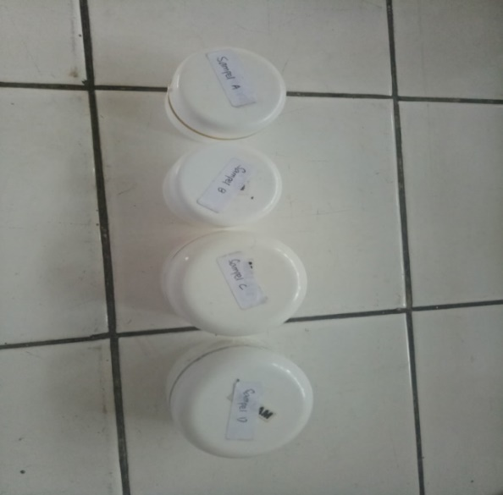 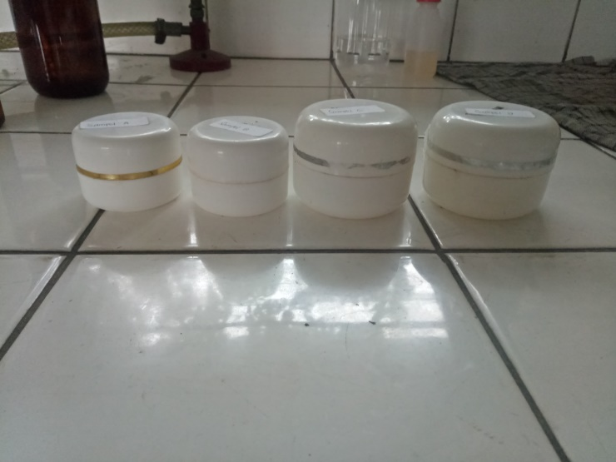

Gambar 1. Sampel

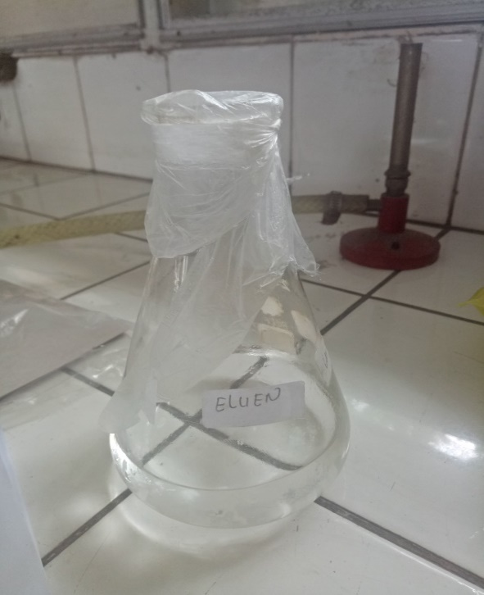

Gambar 2.Larutan fase gerak (eluen)

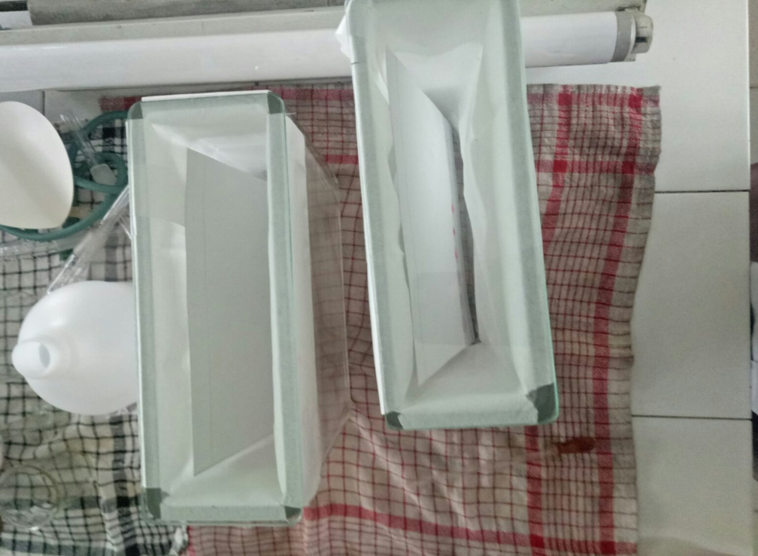

Gambar 3. Plat KLT yang sudah ditotolkan dimasukkan kedalam chamber yang telah jenuh

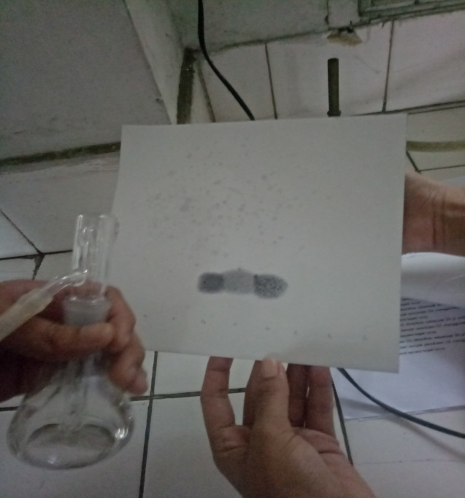

Gambar 4. Proses Penyemprotan Larutan Penampak Bercak Pada Lempeng KLT

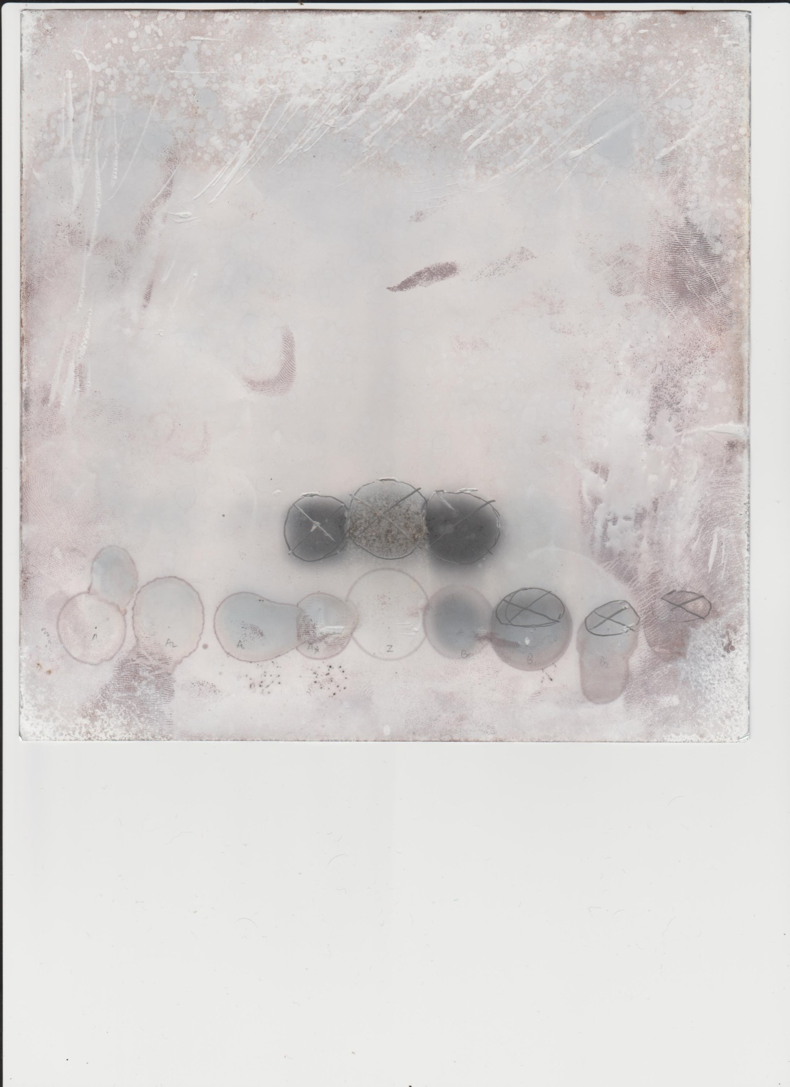

Gambar 5. Hasil Identifikasi Hidrokuinon Pada Sampel Secara Kromatografi Lapis Tipis Pada Plat 1

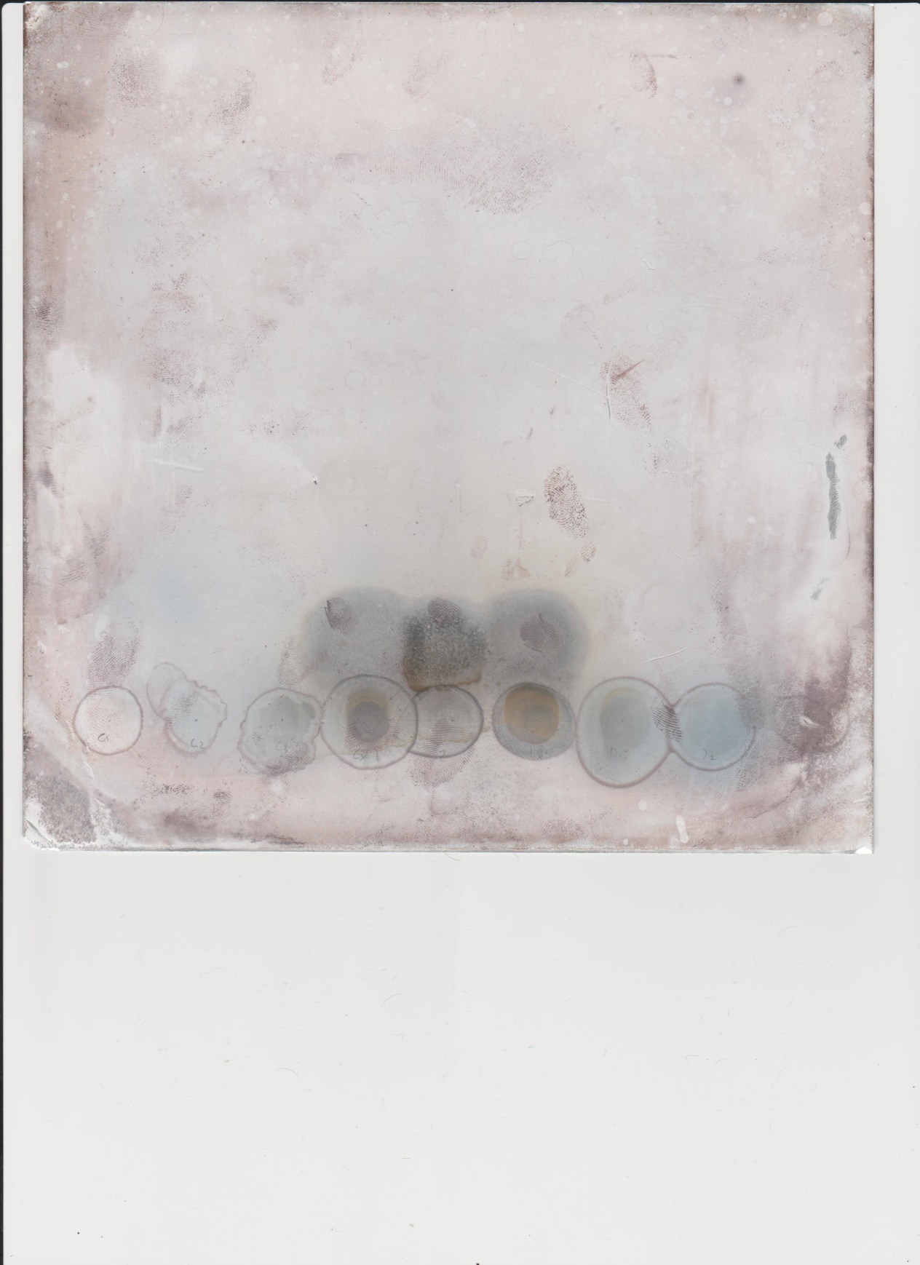

Gambar 6. Hasil Identifikasi Hidrokuinon Pada Sampel Secara Kromatografi Lapis Tipis Pada Plat 2

Lampiran 2.

Daftar Penjual Krim Pemutih Wajah Di Media *Online*

|  |  |  |  |  |
| --- | --- | --- | --- | --- |
| No. | Nama *Online Shop* | Media *Online* yang Digunakan | Merek Kosmetik yang Menjual HN | |
| 1. | Distributor Cream HN Medan | Instagram | Ada |
| 2. | HN Store | Instagram | Ada |
| 3. | Firanafirah | Instagram | Tidak ada |
| 4. | Premium dan Original Skincare | Instagram | Tidak Ada |
| 5. | Deodorand Medan | Instagram | Tidak ada |
| 6. | HN Original Mantap Djiwa | Instagram | Ada |
| 7. | Medan Fashion | Instagram | Tidak ada |
| 8. | Cream HN 100% Original Aseli | Instagram | Ada |
| 9. | Agen Original Ertos Bogor | Instagram | Tidak ada |
| 10. | Distributor Cosmetik Medan | Instagram | Ada |
| 11. | Haja Olshop Amanah Delitua | Instagram | Tidak ada |
| 12. | Tika HN Original Medan | Instagram | Ada |
| 13. | Aslibpom.com | Twitter | Tidak ada |
| 14. | Veii Agen Cream HN Bekasi | Instagram | Ada |
| 15. | Distributor Krim HN Diet Tea | Instagram | Ada |
| 16. | Toko Crem Wajah | Instagram | Tidak ada |
| 17. | Vitrie Kiirey | Twitter | Tidak ada |
| 18. | Warung Wongkito | Twitter | Tidak ada |
| 19. | Cream HN Original Mami Hetty | Instagram | Ada |
| 20. | Mahania Bali | Instagram | Tidak ada |

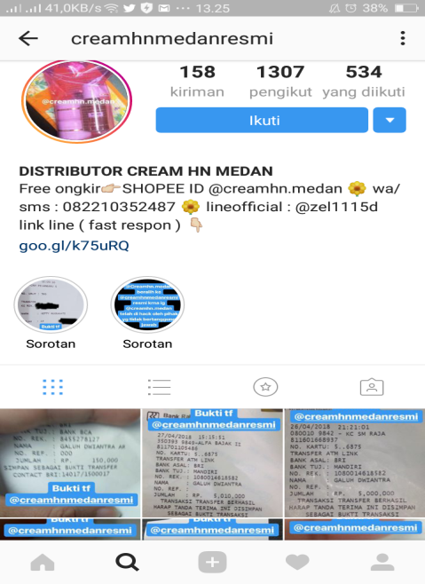 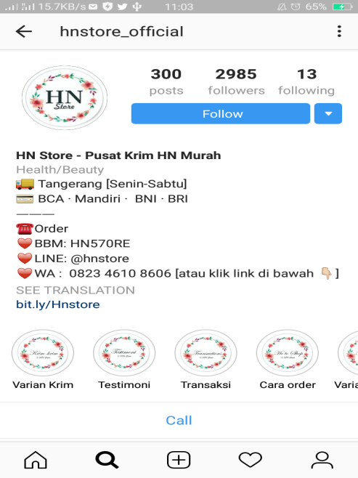

Gambar 7. Nama toko penjual 1 Gambar 8. Nama toko penjual 2

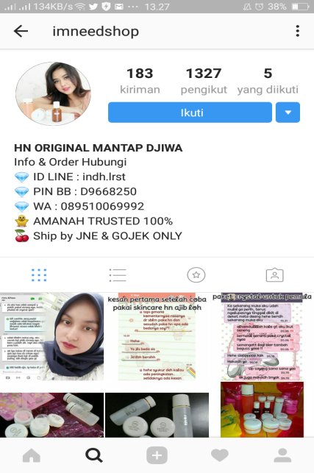 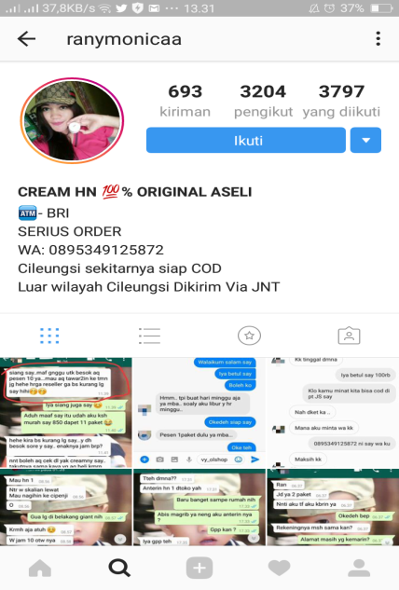

Gambar 9. Nama toko penjual 3 Gambar 10. Nama toko penjual 4

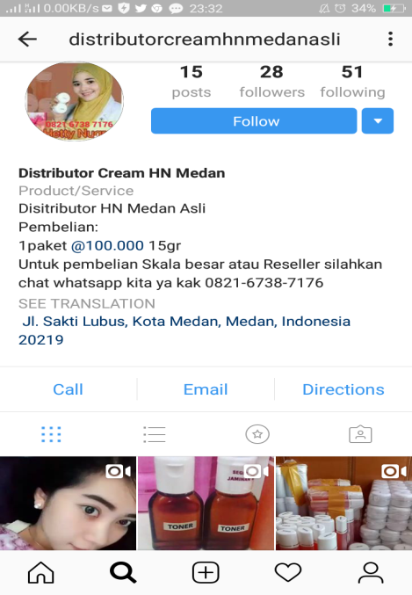 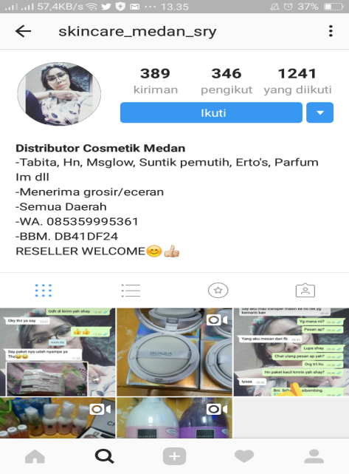

Gambar 11. Nama toko penjual 5 Gambar 12. Nama toko penjual 6

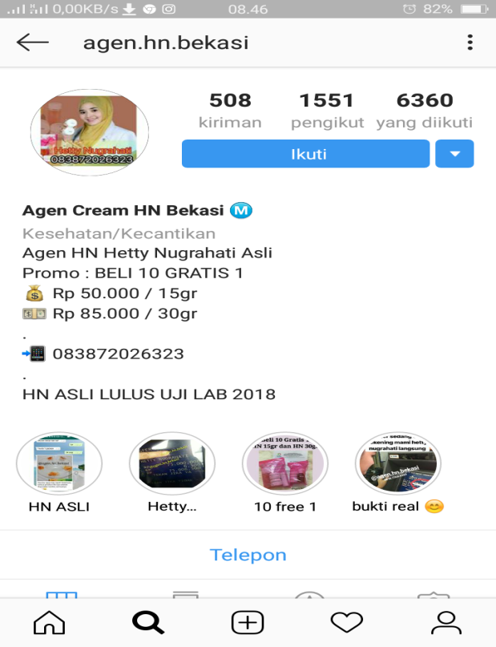 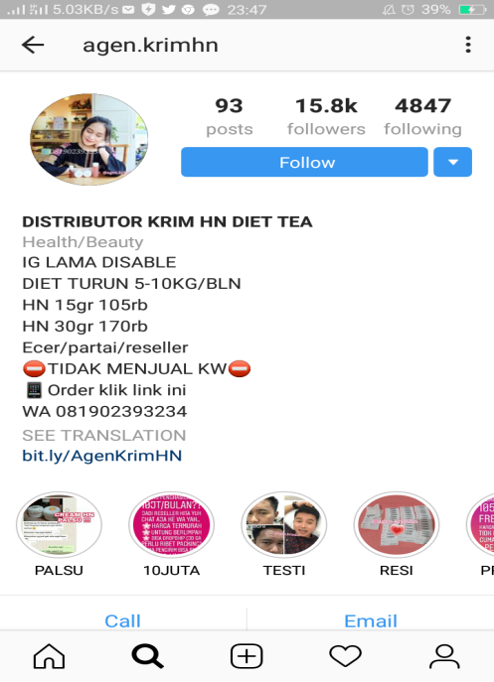

Gambar 13. Nama toko penjual 7 Gambar 14. Nama toko penjual 8

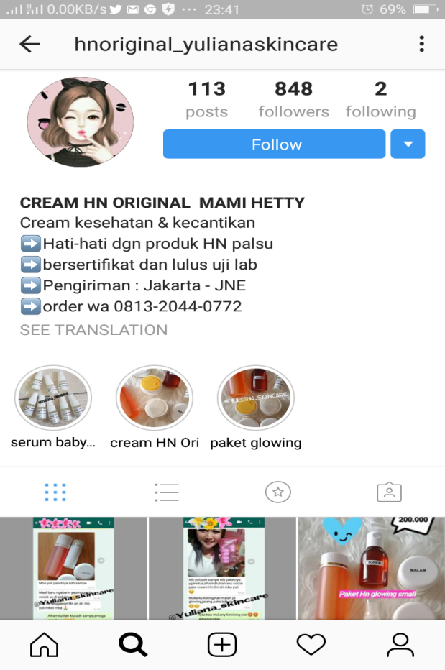

Gambar 15. Nama toko penjual 9

Lampiran 3.

Surat Izin Penelitian Di Lab Fitokimia Jurusan Farmasi Poltekkes Kemenkes Medan

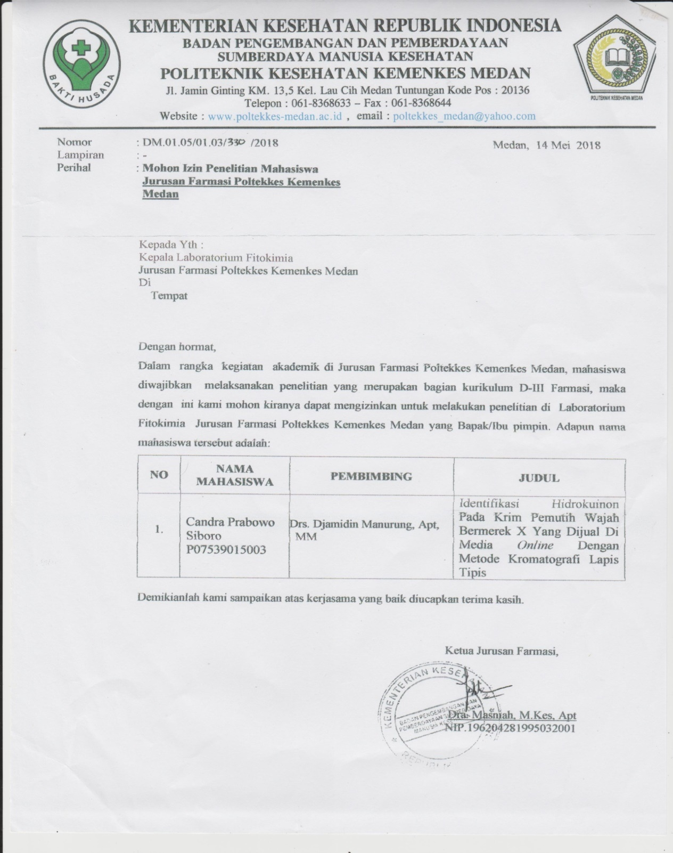

Lampiran 4

Kartu Laporan Pertemuan Bimbingan KTI

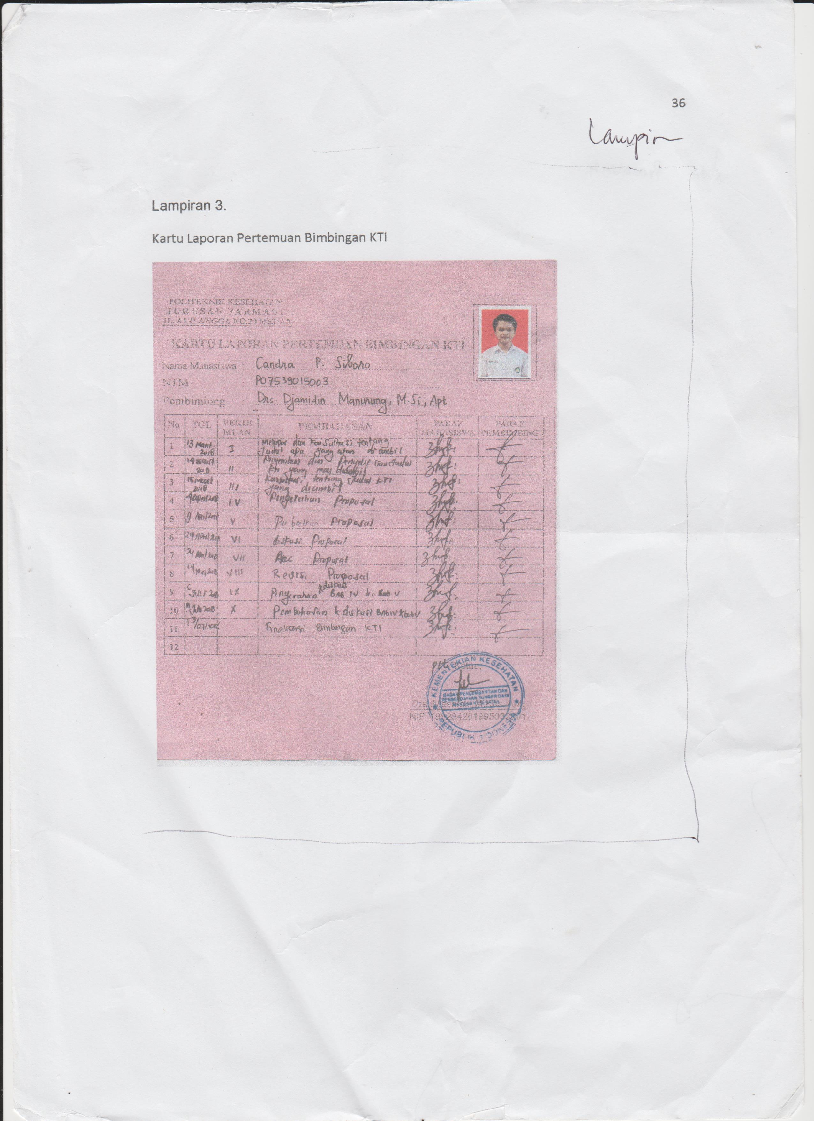

Lampiran 5

Lembar Persetujuan KEPK Tentang Pelaksanaan Penelitian Bidang Kesehatan

